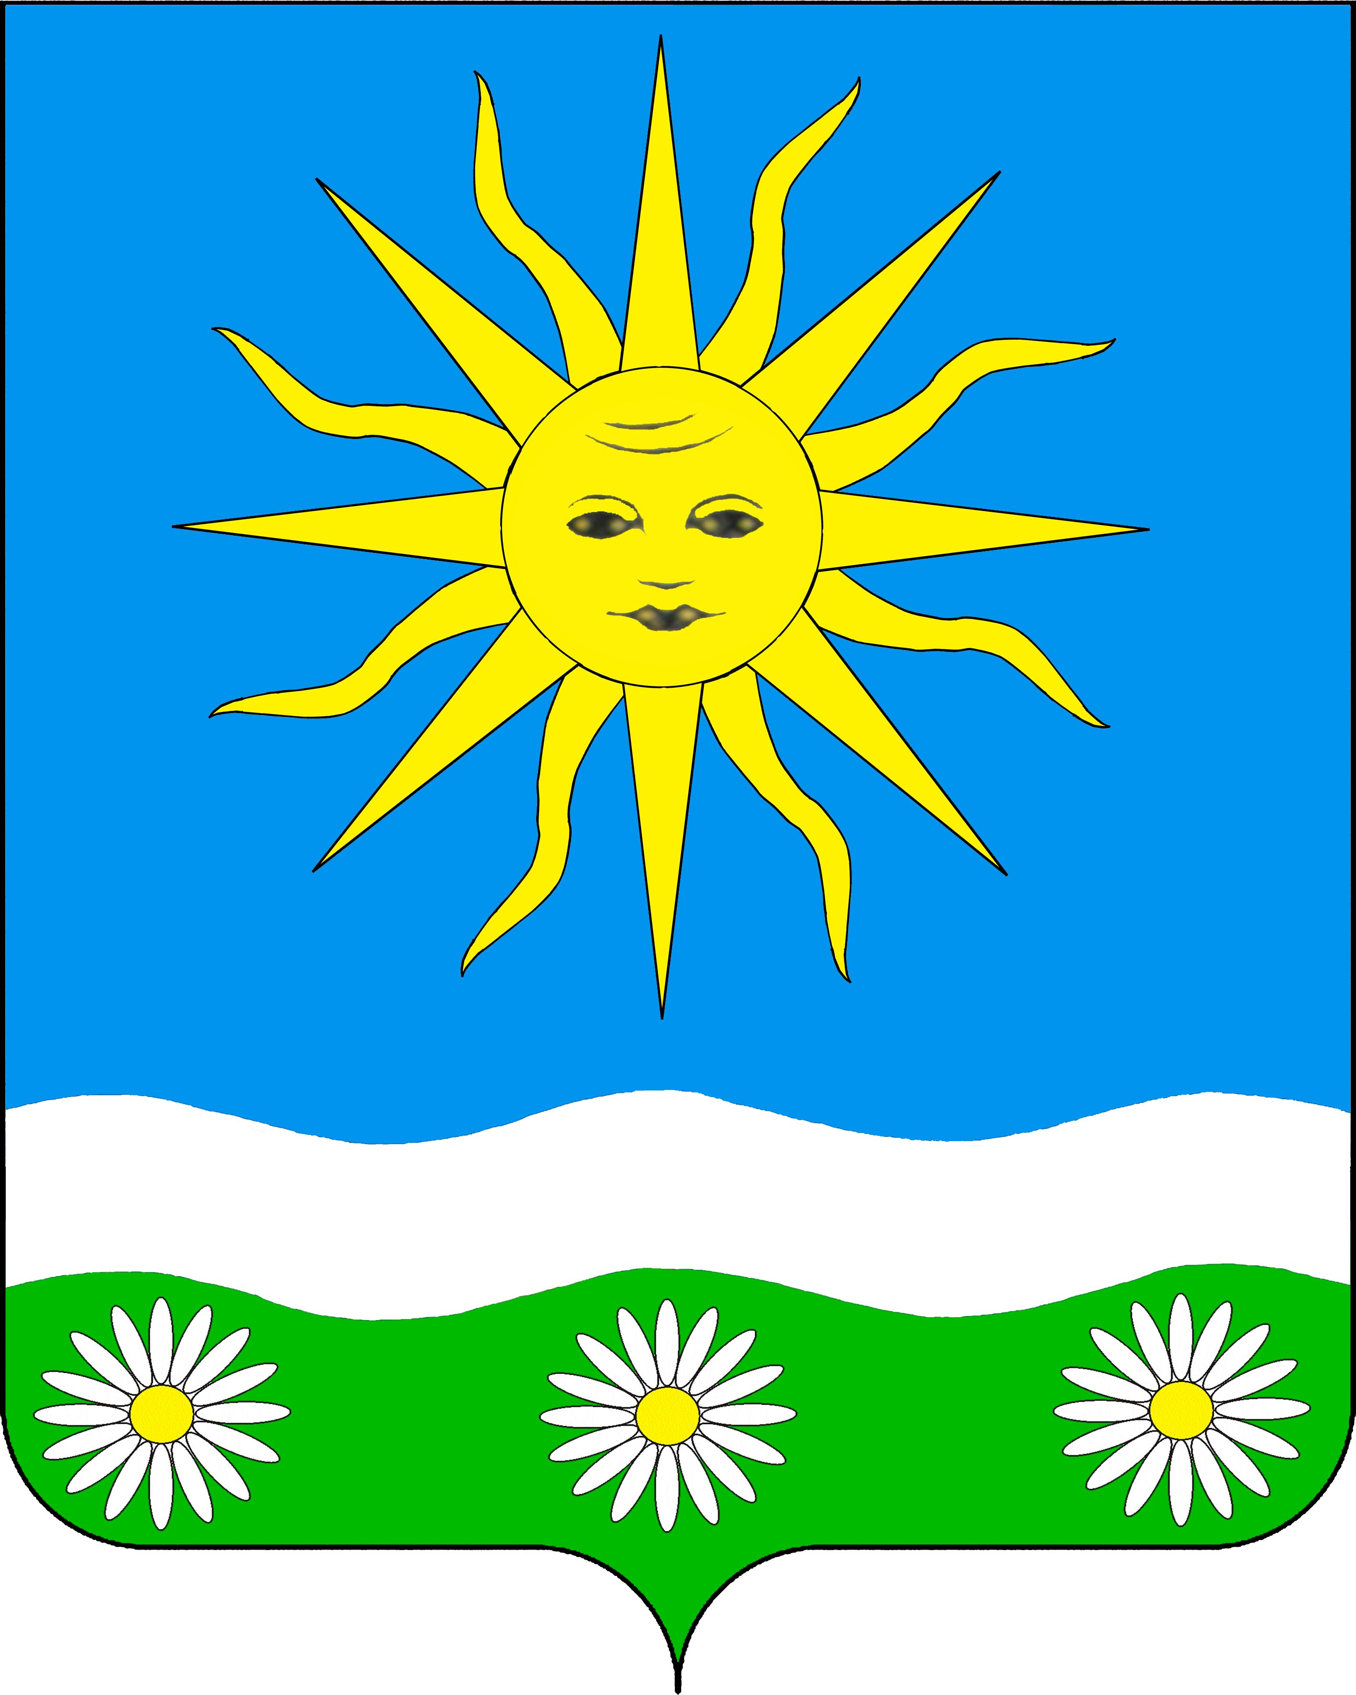

СОВЕТ ОТРАДНЕНСКОГО СЕЛЬСКОГО ПОСЕЛЕНИЯ
ТИХОРЕЦКОГО РАЙОНА

РЕШЕНИЕ
от ________________ № ______

Об установлении земельного налога
в Отрадненском сельском поселении Тихорецкого района

На основании главы 31 Налогового кодекса Российской Федерации, Устава Отрадненского сельского поселения Тихорецкого района Совет Отрадненского сельского поселения Тихорецкого района р е ш и л:
1.Установить на территории Отрадненского сельского поселения Тихорецкого района земельный налог, определив налоговые ставки в следующих размерах:

№ п/п | Категория земель | Вид разрешенного использования земельных участков | Ставка земельного налога, %
1. | Земли сельскохозяйственного назначения |  | 0,3
2. | Земли населенных пунктов:
2.1. |  | Земельные участки в составе зон сельскохозяйственного использования в населенных пунктах и используемые для сельскохозяйственного производства | 0,3
2.2. |  | Земельные участки, занятые индивидуальными жилыми домами, а также приобретенные (предоставленные) для индивидуального жилищного строительства | 0,15
2.3. |  | Земельные участки, занятые объектами инженерной инфраструктуры жилищно-коммунального комплекса (за исключением доли в праве на земельный участок, не относящийся к жилищному фонду и к объектам инженерной инфраструктуры жилищно-коммунального комплекса) | 0,15
2.4. |  | Земельные участки, приобретенные (предоставленные) для личного подсобного хозяйства, садоводства, огородничества или животноводства, а так же дачного хозяйства | 0,15
2.5. |  | Земельные участки, ограниченные в обороте в соответствии с законодательством Российской Федерации, предоставленные для обеспечения обороны, безопасности и таможенных нужд | 0,15
2.6. |  | Земельные участки, занятые жилищным фондом, а также приобретенные (предоставленные) для жилищного строительства за исключением земельных участков, указанных в подпункте 2.2, а также входящих в состав имущества многоквартирного жилого дома | 0,15
3. | Прочие земли |  | 1,5

5.Налогоплательщиками - организациями налог уплачивается по истечении налогового периода не позднее 1 февраля года, следующего за истекшим налоговым периодом.
6.Авансовые платежи по налогу уплачиваются налогоплательщиками - организациями не позднее 20 апреля, 20 июля, 20 октября налогового периода в размере одной четвертой налоговой ставки процентной доли кадастровой стоимости земельного участка по состоянию на 1 января года, являющегося налоговым периодом.
7.Освобождаются от налогообложения следующие категории налогоплательщиков в отношении одного земельного участка, не используемого для ведения предпринимательской деятельности:
1)участники и инвалиды Великой Отечественной войны;
2)муниципальные бюджетные и казенные учреждения, финансируемые за счет средств бюджета Краснодарского края, бюджета муниципального образования Тихорецкий район и бюджета Отрадненского сельского поселения Тихорецкого района;
3)члены многодетных семей в отношении одного земельного участка, не используемого для ведения предпринимательской деятельности.
4)граждане, достигшие 70-летнего возраста;
5)граждане, выполнявшие интернациональный долг в Афганистане;
6)граждане, подвергшиеся воздействию радиации вследствие катастрофы на Чернобыльской АЭС.
8.Налогоплательщики - организации, имеющие право на налоговые льготы и уменьшение налогооблагаемой базы, представляют документы, подтверждающие право на налоговые льготы, один раз в год вместе с налоговой декларацией. Документы, подтверждающие право на уменьшение налогооблагаемой базы, а также право на налоговые льготы в соответствии с настоящим решением налогоплательщиками - организациями предоставляются в налоговые органы по месту нахождения земельных участков.
9.Льготы налогоплательщикам - физическим лицам предоставляются на основании заявления в порядке, установленном пунктом 10 статьи 396 Налогового кодекса Российской Федерации.
10.Признать утратившими силу решения Совета Отрадненского поселения Тихорецкого района:
от 12 ноября 2010 года № 49 «Об установлении земельного налога»;
от 01 августа 2012 года № 132 «О внесении изменений в решение Совета Отрадненского поселения Тихорецкого района от 12.11.2010 г. № 49 «Об установлении земельного налога»;
от 12 декабря 2013 года № 190 «О внесении изменений в решение Совета Отрадненского поселения Тихорецкого района от 12.11.2010 г. № 49 «Об установлении земельного налога»;
от 07 марта 2014 года № 204 «О внесении изменений в решение Совета Отрадненского поселения Тихорецкого района от 12.11.2010 г. № 49 «Об установлении земельного налога»;
от 09 декабря 2014 года № 16 «О внесении изменений в решение Совета Отрадненского поселения Тихорецкого района от 12.11.2010 г. № 49 «Об установлении земельного налога»;
от 27 февраля 2015 года № 31 «О внесении изменений в решение Совета Отрадненского поселения Тихорецкого района от 12.11.2010 г. № 49 «Об установлении земельного налога»;
от 07 мая 2015 года № 39 «О внесении изменений в решение Совета Отрадненского поселения Тихорецкого района от 12.11.2010 г. № 49 «Об установлении земельного налога»;
от 25 декабря 2017 года № 134 «О внесении изменений в решение Совета Отрадненского поселения Тихорецкого района от 12.11.2010 г. № 49 «Об установлении земельного налога»;
11.Настоящее решение подлежит официальному опубликованию в средствах массовой информации.
12.Настоящее решение довести до сведения Межрайонной инспекции Федеральной налоговой службы России № 1 по Краснодарскому краю.
13.Настоящее решение вступает в силу не ранее чем по истечении одного месяца со дня его официального опубликования и не ранее 1 января 2019 года.

Председатель Совета
Отрадненского сельского поселения
Тихорецкого района Г.Г.Денисенко

